大學入學考試中心
103學年度學科能力測驗試題

自然考科

－作答注意事項－

考試時間： 100 分鐘
題型題數：
˙第壹部分共 40 題
˙第貳部分共 28 題
作答方式：
˙用2B鉛筆在「答案卡」上作答；更正時，應以橡皮擦擦拭，切勿使用修正液(帶)。
˙未依規定畫記答案卡，致機器掃描無法辨識答案者，其後果由考生自行承擔。

一、原子量
H=1.0 Li=6.9 C=12.0
O=16.0 Na=23.0
二、式量
=23.9 =106
第壹部分（占80分）
一、單選題（占46分）
說明：第1題至第23題，每題均計分，每題有n個選項，其中只有一個是正確或最適當的選項，請畫記在答案卡之「選擇題答案區」。各題答對者，得2分；答錯、未作答或畫記多於一個選項者，該題以零分計算。
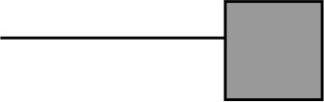
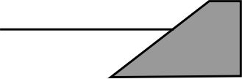
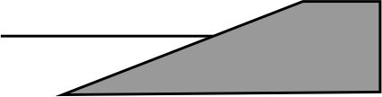
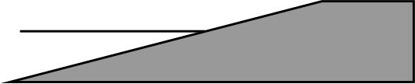
1. 甲、乙、丙、丁四種不同坡度的海岸地形，在相同的潮差下，哪一種地形的潮間帶最大？
平均水面
平均水面
平均水面
甲
乙
丙
丁
平均水面

(A)甲 (B)乙 (C)丙
(D)丁 (E)四種海岸地形的潮間帶都相同
2. 地球歷史上氣候變遷是因為全球能量收支或分配的情況改變所造成，下列何者不是直接造成氣候變遷的主要因素？
(A)地表海陸分布情況改變 (B)大型的火山噴發 (C)地球磁場反轉
(D)溫鹽環流改變 (E)地球繞日軌道的改變
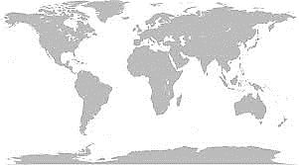
3. 火山由地下深處的岩漿伴隨著氣體、碎屑從地表噴出而形成，多數與板塊的運動有關。圖1何處為現今有火山分布的地區？
甲
丁
戊
乙
丙
圖1
(A)甲乙丙
(B)乙丙丁
(C)丙丁戊
(D)甲乙丁
(E)乙丙戊
4. 氣壓可以代表單位面積上方空氣柱的重量，某一氣象站的海拔高度大約是3000公尺，平均氣壓大約是700百帕，在3000公尺高度以下的大氣層，約佔整個大氣層空氣重量的多少百分比？
(A) 10 (B) 20 (C) 30 (D) 40 (E) 50
5. 一般認為銀河系中心有一個超大質量的黑洞。有些天文學家估計這黑洞的質量大約是太陽的四百萬倍，太陽離此超大質量黑洞的距離約為28,000光年。如果太陽、該超大質量黑洞與地球排成一直線，且二者對地球的主要影響只有萬有引力，則這個超大質量黑洞和地球之間的萬有引力，大約是地球和太陽之間萬有引力的多少倍？(28,000光年大約是天文單位)
(A) (B) (C) (D) (E)

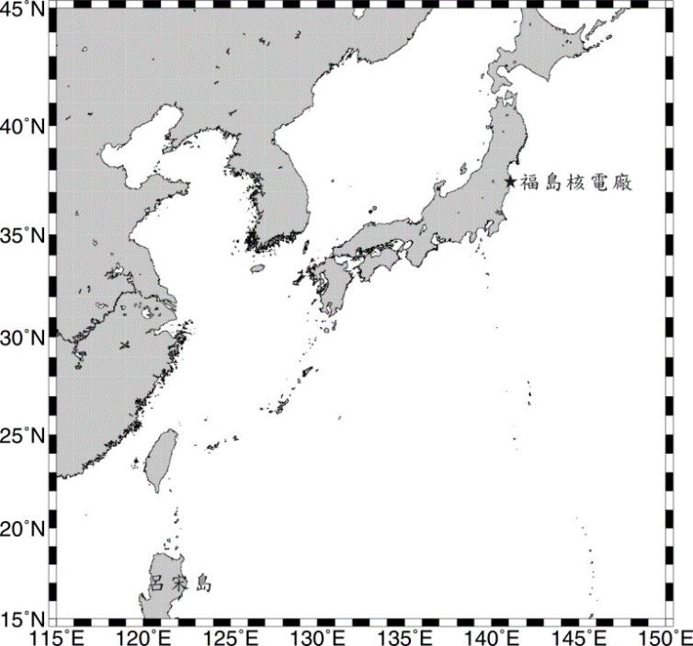
6. 在2011年3月11日，日本東北部外海發生強烈地震並引發海嘯。臨海的福島核電廠(見圖2)隨之發生嚴重的核能災害，導致含輻射的廢水意外地洩漏到海洋中。由於日本東北部外海有親潮自北方沿岸向南流，到日本東部外海(約北緯)碰到黑潮，因此長時間後，在表層的輻射廢水最可能的漂流去向為何？
福島核電廠
圖2
(A)先向南流，之後順著黑潮向西南流到臺灣附近
(B)先向南流，遇到黑潮後轉向東流向中太平洋
(C)先向南流，碰到黑潮後湧升到表層並滯留在日本東南部海域
(D)往北流到北海道海域再轉入日本海
(E)先向南流，碰到黑潮後下沉到深層並滯留在日本東南部海域
7. 孟德爾曾利用試交來鑑定顯性性狀個體的基因型，下列有關試交實驗的敘述，何者正確？
(A)是指雜交後所產生之第一子代(F1)間互相交配
(B)是一個F1個體與一個顯性同型合子(AA)個體的交配
(C)對F1個體進行試交實驗，可用以判定其親代(P)之基因型
(D)是一個不明基因型個體與一個隱性同型合子(aa)個體的交配
(E)是一個顯性同型合子個體與一個隱性同型合子個體的交配
8-9為題組
藥廠的科學家研發出一種可藉由抑制動物細胞中某個構造內一種酵素之功能，進而降低體內膽固醇的新藥物。為檢測該藥物可能的副作用而進行人體實驗，其中一位受試者於服藥前後進行尿液檢查，其部分結果如下表所示：
檢測項目 | 正常範圍值 | 檢測單位 | 服藥前檢測值 | 服藥後檢測值
酸鹼值 | 4.5~8.0 | pH值 | 5.5 | 5.8
葡萄糖 | ≦220 | mg/100 mL | 320 | 330
蛋白質 | ≦10 | mg/100 mL | 8 | 12
鈉 | 2.7~28.7 | mEq/100 mL | 20.7 | 26.7
鉀 | 2.6~12.3 | mEq/100 mL | 8.3 | 10.6
8. 該藥物造成細胞的膽固醇製造減少，則下列何者最可能是其所作用的細胞構造？
(A)核糖體 (B)內質網 (C)高基氏體 (D)細胞核 (E)粒線體
9. 研究人員根據上表數據，推論該藥物會對腎臟功能造成影響。下列哪一腎臟組織最可能受此藥物的破壞？
(A)絲球體 (B)入球小動脈 (C)腎小管 (D)腎動脈 (E)集尿管
10. 下列哪一項人類的活動，最可能會增加該地區的生物多樣性？
(A)自然林改為人造林 (B)水泥地改建為生態池
(C)野生池塘改建為吳郭魚飼養場 (D)濕地海岸填海以增加農地面積
(E)原始河岸以混凝土槽化
11. 生物的演化過程相當漫長，不易直接觀察，常藉由各種證據方能推論其演變的歷程。下列有關各種演化證據的敘述，何者錯誤？
(A)根據化石及其所在地層，可推測古生物外形及其生活的環境
(B)根據鯨的鰭與麻雀翅膀的骨骼構造，可推測兩構造為同源器官(同源構造)
(C)根據昆蟲與爬蟲類的胚胎發育過程，可推測兩者在綱的階層上具有共同祖先
(D)根據化石的地理分布，可推測當時大陸板塊的位置與現今是否相同
(E)根據物種之DNA分子核苷酸序列的相似性，可推測物種間的親緣關係之遠近
12. 銀有兩種同位素，其原子質量為和，而其天然含量分別為及，故銀的平均原子量為。試問任一銀原子，其原子質量為的機率(%)為何？
(A) 0 (B) 2.70 (C) 48.65 (D) 51.35 (E) 100
13. 王同學在不同的溫度分別進行鹽類化合物甲()與乙()在水中的溶解度實驗，得到的結果如圖3。已知溶解度定義為每100克的水所溶解的化合物質量(克)，則下列敘述，哪一項正確？
圖3
(A)甲的溶解度總是比乙大
(B)在攝氏80度時，甲的溶解度是乙的兩倍
(C)當溶液溫度上升，甲與乙溶解度皆變大
(D)在攝氏50度時，甲與乙溶解度幾乎相同
(E)於攝氏80度時，將20克的乙溶於50克的水中，將此溶液溫度緩慢降低至攝氏50度，溶液中會出現化合物乙結晶
14. 在常溫常壓，未知體積之氧氣與40公升的一氧化碳，在催化劑的存在下進行反應。反應後氣體之組成為二氧化碳與氧氣，總體積為70公升。若反應後，溫度與壓力維持不變，則氧氣在反應前、反應後的體積分別是多少公升？
(A) 60、20 (B) 50、30 (C) 40、40 (D) 30、50 (E) 20、60
15. 已知25℃時，甲瓶水溶液的pH值為2，乙瓶水溶液的濃度為M，則甲瓶的濃度為乙瓶濃度的多少倍？
(A) (B) (C) (D) (E)
16. 下列哪一項為氧化還原反應？
(A) (B)
(C) (D)
(E)
17. 太空載具常以氫氧化鋰吸收太空人所呼出的二氧化碳，其反應式如下：
假設太空人平均每天所消耗的能量為3000大卡，而能量主要由氧化體內葡萄糖所提供，其反應式如下：
則一位太空人執行任務5天所釋出的二氧化碳，至少需以多少公斤的氫氧化鋰，始能清除完畢？(已知1大卡相當於4.2 kJ)
(A) 0.108 (B) 0.538 (C) 3.20 (D) 6.50 (E) 32.0
18. 下列有關物理或生物之相對尺度大小的比較，何者正確？
(A)夸克＜原子核＜紅血球＜原子
(B)夸克＜原子核＜細胞核＜原子
(C)木星＜地球＜太陽＜星系團＜銀河系
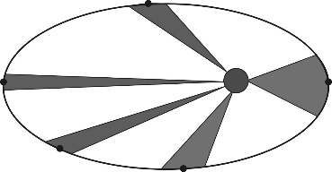
(D)地球＜太陽＜太陽系＜星系團＜銀河系
甲
乙
丙
丁
太陽
圖4
戊
(E)地球＜太陽＜太陽系＜銀河系＜星系團
19. 克卜勒分析第谷的行星觀測資料發現等面積定律，即一個行星與太陽的連線，在等長的時間內，於行星軌道所掃過的面積必相等，如圖4中的五個灰色區域所示。已知太陽在右邊焦點上，則此行星在甲、乙、丙、丁、戊五點上，哪一點的動能最大？
(A)甲 (B)乙 (C)丙 (D)丁 (E)戊
20. 下列哪一個實驗可以最精確的判斷某一混合氣體中是否有氦氣存在？
(A)觀察氣體的光譜 (B)觀察氣體壓力隨溫度的變化
(C)用肉眼辨識氣體的顏色 (D)測量常溫常壓下氣體的密度
(E)測量常溫常壓下氣體的折射率
21. 太陽內部核融合的反應速率相當穩定，足以持續提供地球100億年的能源需求。根據研究，影響核融合反應速率的主要作用力，與中子衰變成質子、電子和另一個稱為反微中子的電中性粒子的過程，屬於同一種基本交互作用。由此可知下列何者為影響核融合反應速率的主要作用力？
(A)靜電力 (B)強力 (C)弱力
(D)重力(萬有引力) (E)電力與磁力
22. 下列有關都卜勒效應的敘述，何者正確？
(A)只適用於縱波
(B)只適用於需要靠介質傳播的波動
(C)適用於不同波長的聲波與電磁波
(D)適用於無線電波及可見光，但對於X光及波長更短之電磁波則不適用
(E)適用於超聲波及人耳可以聽到的聲波，但不適用於波長更長的次聲波
23. 棒球賽一名投手以水平速度108公里/小時，擲出質量約為0.15公斤的棒球。如果投手對原靜止棒球的加速時間約為0.15秒，則投手對棒球的平均施力約為多少牛頓？
(A) 16 (B) 30 (C) 45 (D) 108 (E) 200
二、多選題（占26分）
說明：第24題至第36題，每題均計分。每題有n個選項，其中至少有一個是正確的選項，請將正確選項畫記在答案卡之「選擇題答案區」。各題之選項獨立判定，所有選項均答對者，得2分；答錯k個選項者，得該題的分數；但得分低於零分或所有選項均未作答者，該題以零分計算。
24. 外海形成的海嘯也是波浪的一種，當它傳遞接近岸邊時，下列哪些現象的敘述正確？(應選2項)
(A)波速變快 (B)波速不變 (C)波速變慢
(D)波高變高 (E)波高不變 (F)波高變小
25. 颱風是臺灣常見的天然災害之一，下列有關颱風的敘述，哪些正確？(應選2項)
(A)颱風中心的氣壓最低 (B)颱風眼牆的氣壓最高
(C)颱風眼牆的風速最小 (D)一般在颱風眼牆的降雨最大
(E)颱風眼的空氣上升運動最強
26. 地球是人類賴以生存的環境，地球系統中各部分的互動與平衡都可能會對生物的生存產生關鍵性的影響，下列有關地球系統的敘述，哪些正確？(應選2項)
(A)地球系統包括岩石圈、水圈、大氣圈與外太空四個系統
(B)透過地球系統中各部分的巧妙互動，有些物質會循環不已
(C)生態系統會受到地球環境變遷的影響，但是生態系統發生改變時不會影響地球系統的平衡
(D)相較於海水及大氣，板塊發生改變的時間尺度比較長，因此是系統中比較不重要的部分
(E)太陽是地球系統的主要能量來源
27. 下列哪些生物科技的成果，現階段運用到「重組DNA」的技術？(應選2項)
(A)試管嬰兒 (B)複製羊桃莉 (C)利用酵母菌生產胰島素
(D)具有抗蟲基因的轉殖玉米 (E)利用放射線誘發突變的植物種子
28. 下列有關生物進行無氧呼吸之敘述，哪些正確？(應選3項)
(A)會產生
(B)會產生ATP
(C)種子淹水過久，會由有氧呼吸轉變為無氧呼吸
(D)葡萄經由酵母菌的無氧呼吸作用可釀成葡萄酒
(E)人體劇烈運動後，肌肉缺氧時會產生酒精堆積
29. 下列有關人類活動對生物及環境影響的敘述，哪些正確？(應選3項)
(A)透過人為復育貓熊，可有效提高其族群之遺傳多樣性(基因多樣性)
(B)將冷媒氟氯碳化物逸散於空氣中，是引起大氣臭氧層破洞擴大的原因之一
(C)將硫化物過量排放於大氣，會影響水生棲地及水源的酸鹼值
(D)大氣中二氧化碳濃度的增加，會造成紫外線到達地表量增加
(E)殺蟲劑DDT釋入生態系後，會因食物鏈的傳遞而造成生物放大效應(生物累積)
30. 下列有關真核細胞遺傳物質表現的敘述，哪些正確？(應選2項)
(A)轉錄作用在核糖體上進行
(B)轉譯作用在細胞質內進行
(C)將DNA上的遺傳訊息抄錄至RNA上的過程稱為轉譯作用
(D)利用DNA聚合酶，將DNA上遺傳訊息抄錄至RNA上
(E)當基因表現時，DNA的兩股會先分開，僅以其中一股的核苷酸序列為模版，合成一股RNA
31. 已知氮氣與氧氣反應生成二氧化氮的平衡反應式如下：
下列有關此一反應的敘述，哪些正確？(應選2項)
(A)此反應為一放熱反應
(B)二氧化氮的莫耳生成熱為68 kJ
(C)此反應式符合質量守恆定律
(D)此反應中氮氣扮演氧化劑的角色
(E)二氧化氮溶於水後，可使藍色石蕊試紙變成紅色
32. 將100.0mL、0.40M的HCl溶液加於4.24g的固體，會產生氣泡。下列關於此反應的敘述，哪些正確？(應選2項)
(A)此反應的平衡反應式為：
(B)若反應完全，則可產生0.88克的
(C)反應後會剩餘0.01莫耳的
(D)此反應的限量試劑為HCl
(E)此反應為沉澱反應
33. 將下列反應式平衡後，若平衡係數皆取最簡單整數，則哪些反應式左邊的平衡係數總和比右邊的平衡係數總和少2？(應選3項)
(A)
(B)
(C)
(D)
(E)
34. 下列關於馬克士威在電磁學上貢獻的敘述，哪些正確？(應選2項)
(A)是第一位發現電磁感應者 (B)是第一位發現電流可產生磁場者
(C)是第一位預測電磁波存在者 (D)是第一位實驗證實電磁波存在者
(E)是第一位理論導出電磁波傳播速率者
35. 在十七世紀時，牛頓提出光的微粒說，認為光是由極輕的微小粒子所構成，由此可以解釋光線直進、反射等現象，但下列哪些光學現象，無法用牛頓的微粒說解釋？(應選2項)
(A)針孔成像實驗，其像上下顛倒、左右相反
(B)肥皂泡在空中飄浮時，呈現絢麗的色彩
(C)物體在燈光照射下，其背光處有明顯的影子
(D)在道路轉彎處豎立凸面鏡，可以擴大駕駛人的視野
(E)光從空氣入射至玻璃中，其速率變慢，且行進路徑偏向法線
36. 十九世紀末，實驗發現將光照射在某些金屬表面，會導致電子自表面逸出，稱為光電效應，逸出的電子稱為光電子。下列關於光電效應的敘述，哪些正確？(應選3項)
(A)光電效應實驗結果顯示光具有粒子的性質
(B)愛因斯坦因首先發現光電效應的現象而獲得諾貝爾物理獎
(C)光照射在金屬板上，每秒躍出的光電子數目與光照射的時間成正比
(D)光照射在金屬板上，當頻率低於某特定頻率(底限頻率或低限頻率)時，無論光有多強，均不會有光電子躍出
(E)光照射在金屬板上，當頻率高於某特定頻率(底限頻率或低限頻率)時，即便光強度很弱，仍會有光電子躍出
三、綜合題（占8分）
說明：第37題至第40題，每題2分，每題均計分，請將正確選項畫記在答案卡之「選擇題答案區」。單選題答錯、未作答或畫記多於一個選項者，該題以零分計算；多選題每題有n個選項，答錯k個選項者，得該題的分數；但得分低於零分或所有選項均未作答者，該題以零分計算。
37-40為題組
雷雨是因大氣強烈對流所產生的現象，也與氮的循環有關。發生時往往伴隨著閃電、狂風、暴雨，甚至冰雹、龍捲風等劇烈天氣。產生雷雨的積雨雲形成發展時，大氣環境一般具備下列三個條件：大氣處於不穩定狀態、有充沛的水汽和足夠的舉升力。
地球上的生物能生生不息，世代相傳，這不能不歸功於大氣的存在。事實上，自然界有天然的循環作用，使空氣的成分保持不變。俗話說「一場雷、一場肥」，空中的雷電可使氮與氧化合，遇雨水降落地面經細菌轉化成為植物的肥料。氮的固定係由空氣中取氮，將其轉化為氮化合物，例如製造氨、而氨是製造硝酸、尿素、硫酸銨肥料的中間物。
氮循環為自然界中氮和含氮化合物在生態系統中轉換的過程，其中將空氣中的氮氣轉化為氮化合物的固氮作用，對生物的生長息息相關。生物中僅有固氮細菌可進行固氮，因其具固氮酶可將氮氣形成銨鹽，再經由亞硝化細菌與硝化細菌轉化為硝酸鹽，以利植物根部吸收，而部分植物則可藉由與藍綠菌、根瘤菌等固氮細菌共生而獲取氮。
37. 雷雨一般較不容易發生在甚麼樣的天氣系統或條件中？(應選2項)
(A)極地大陸氣團中心 (B)春天的鋒面系統
(C)梅雨季的西南氣流 (D)夏日午後旺盛的對流
(E)太平洋高壓中心
38. 下列有關雷雨與肥料的化學反應敘述，哪些正確？(應選3項)
(A)雷雨可能造成氮氣與氧氣作用，其反應式如右：
(B)硝化細菌可進行的反應如右：
(C)硫酸銨是一種氮肥，其化學式為
(D)植物吸收銨鹽和硝酸鹽，合成蛋白質和核酸等含氮化合物
(E)在實驗室常溫常壓即可由氮氣與氫氣合成氨，進一步可製造尿酸
39. 氮的獲取與生物生長息息相關，下列敘述，哪些正確？(應選3項)
(A)原核生物均可行固氮作用
(B)真核生物均無法自行固氮作用
(C)植物直接吸收一氧化氮而獲取氮素
(D)若水稻田中有共生的藍綠菌，可減少氮肥的施加
(E)若植物與根瘤菌共生，可藉由固氮作用而獲取氮源
40. 在雷雨天收聽廣播節目時，一道強烈閃電畫破天際，收音機隨之發出一陣雜訊，說明劇烈放電可產生電磁波。下列關於電磁波性質的敘述，哪些正確？(應選2項)
(A)電磁波不需要介質即可傳播
(B)電磁波的電場振盪方向與傳播方向相互垂直
(C)電磁波的磁場振盪方向與傳播方向相互平行
(D)電磁波的介質振動方向與傳播方向相互垂直
(E)電磁波的介質振動方向與傳播方向相互平行
第貳部分（占48分）
說明：第41題至第68題，每題2分。單選題答錯、未作答或畫記多於一個選項者，該題以零分計算；多選題每題有n個選項，答錯k個選項者，得該題的分數；但得分低於零分或所有選項均未作答者，該題以零分計算。此部分得分超過48分以上，以滿分48分計。
41. 天文學家觀測星系在天球的分布時，發現星系大致均勻分布，但部分天區的星系數量相當少，而這些區域圍繞天球一圈，呈現大圓之分布。下列哪一敘述為其原因？
(A)因為該天區的星系數量真的很少
(B)由於仙女座大星系遮掩了遠方的星系
(C)由於大、小麥哲倫星系遮掩了遠方的星系
(D)由於我們本身的銀河系遮掩了遠方的星系
(E)由於宇宙物質的分布呈現兩大部分
42. 河川攜帶泥砂至海岸時，不同粒徑的泥砂會沉積在出海口附近的不同地點。某地的地層由老到新的沉積順序依序為地層甲、乙、丙。圖5中的甲、乙、丙為各地層樣本的近照圖，各圖下方比例尺的單位為公分。若只單純考慮海進或海退所造成的影響，不考慮如河川季節流量變化及沿岸流等因素，則下列哪一種海水相對於陸地的變動，較可能造成此地由地層甲至地層丙的沉積環境變化？
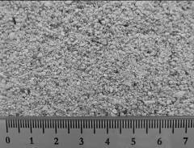
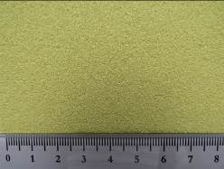
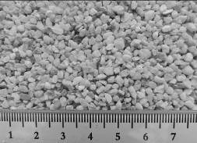
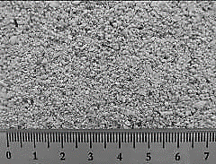


乙
甲
圖5
丙

(A)海退 (B)海進 (C)先海退、後海進
(D)先海進、後海退 (E)海水面保持不變動
43. 假設某地區發生地震時，P波的傳遞速度為6公里/秒，S波的傳遞速度為4公里/秒，則當該地區發生地震時，這兩種地震波到達甲測站的時間差為10秒，到達乙測站的時間差為30秒，如果甲測站在上午9:25:30 (9點25分30秒)測到初達P波，則乙測站應在何時測到初達P波？
(A) 9:25:40 (B) 9:25:50 (C) 9:26:00 (D) 9:26:10 (E) 9:26:20
44. 科學家利用地震波探測地球內部的分層結構，經模式計算得到全球各地的地殼厚度分布如圖6。圖上等厚度線上的數值(單位為公里)為各地地殼之厚度。下列有關此圖的敘述，哪一項錯誤？
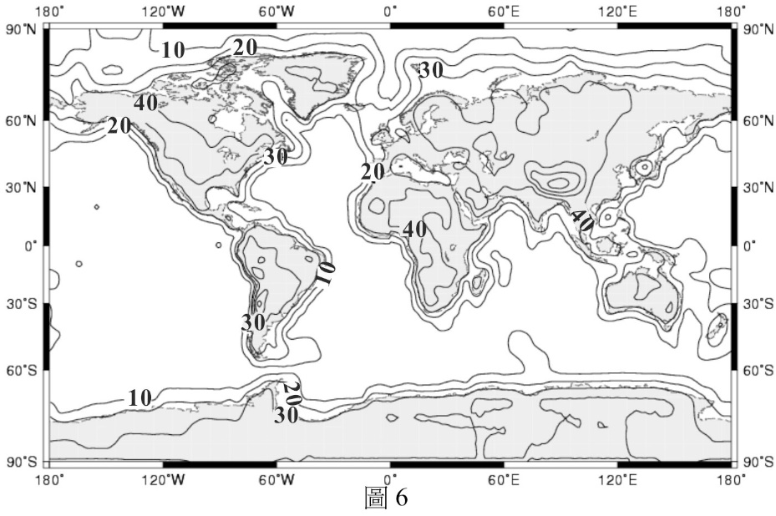
圖6

(A)海洋地殼的厚度大都比大陸地殼薄
(B)地殼厚度大都小於45公里
(C)地勢高的區域，地殼大多較厚
(D)因為各地的地殼厚度不同，故莫氏不連續面的深度也不一樣
(E)若要鑽探取得上部地函物質，以北緯10度、東經15度之地點為最佳
45. 科學家已經了解光源與光譜的關係，所以藉由觀測遙遠天體的光譜，可以獲得其訊息。下列有關光譜的敘述，哪些正確？(應選2項)
(A)白熾燈泡發出的光譜為連續光譜
(B)如果在白熾燈泡四周有一團低溫的氣體，氣體會吸收能量而產生發光的明線
(C)只有少數幾種原子才可能有發射光譜或吸收光譜
(D)太陽的可見光光譜為發射光譜
(E)如果氣體中的電子吸收了能量之後，電子躍遷至高能量狀態，當電子跳回低能量狀態，便會發出特定波長的明線，稱為發射光譜

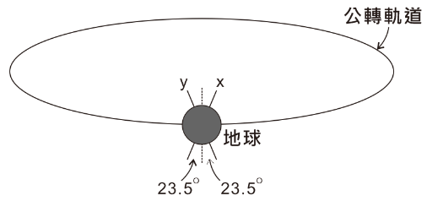
46. 如圖7所示，目前地球自轉軸指向為圖中x，與繞日公轉軸交角約為23.5度。如果地球自轉軸的指向偏轉為圖中y，但交角仍為23.5度。僅就天文的角度來看，則地球北半球的夏天與冬天，與實況(現況)相比為何？
圖7
公轉軌道
地球

選項 | 夏天 | 冬天
(A) | 與現況差不多 | 與現況差不多
(B) | 比現況冷 | 比現況熱
(C) | 比現況冷 | 比現況冷
(D) | 比現況熱 | 比現況熱
(E) | 比現況熱 | 比現況冷
47. 氣象觀測包括傳統氣象觀測與遙測，氣象局綜合了各種觀測資料，輸入氣象模式中，便可做數值天氣預報。以下關於傳統地面氣象站觀測氣溫、氣壓、濕度、露點、風及雲等項目的敘述，哪些正確？(應選2項)
(A)北風指的是向北吹的風
(B)乾濕球溫度計溫差越大時，相對濕度越小
(C)露點的大小可以直接用來判斷相對濕度的高低
(D)氣壓不受溫度影響，所以氣壓計可直接置於陽光下
(E)各觀測項目中，雲量及雲狀目前仍以人工目視觀測
48-49為題組
下表為四種脊椎動物的平均體重及平均腦重量資料：
動物名稱 | 平均體重(公克) | 平均腦重量(公克)
小鼠 | 24 | 0.5
大象 | 2,550,000 | 5,000
黑猩猩 | 42,000 | 400
羊 | 40,000 | 100
48. 根據上表的資料，若BB值代表「平均腦重量」占「平均體重」的百分比，則BB值最大與最小的兩種動物，依序分別為何？
(A)小鼠，大象 (B)大象，黑猩猩 (C)黑猩猩，羊
(D)羊，小鼠 (E)黑猩猩，小鼠
49. 根據上表資料，下列何者是最合理的推論？
(A)靈長類的BB值最高
(B)個體越小則BB值越小
(C)體重越大則BB值越大
(D)雜食性動物的BB值較草食性的為高
(E)具社會行為的生物其BB值較沒有社會行為的為高

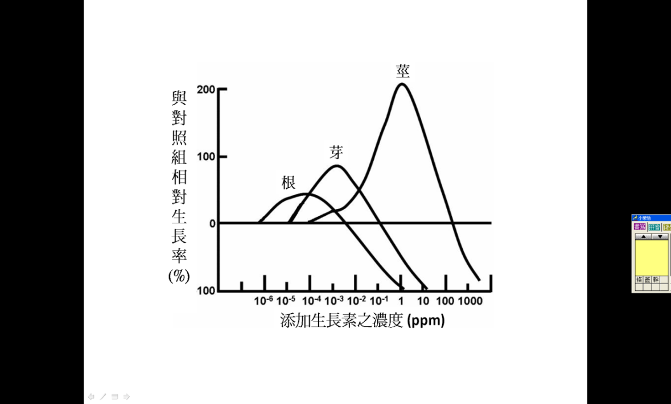
50. 李同學想了解生長素對某種植物組織培養苗各部位生長率的影響，於各培養基添加不同濃度的生長素，經過一段時間後，分別測量其根、芽及莖生長的長度變化，再與對照組相互比較後，得出如圖8的相對生長率。依據此圖，下列敘述哪些正確？(應選2項)
莖

200

100

0
與
對
照
組
相
對
生
長
率
(%)
-100 10⁻⁶10⁻⁵ 10⁻⁴ 10⁻³ 10⁻² 10⁻¹ 1 10 100 1000
添加生長素之濃度 (ppm)
促進
抑制
芽
根
莖
圖8
(A)莖對低濃度的生長素最為敏感
(B)ppm生長素可使莖有最大的生長效果
(C)ppm之生長素可使芽停止生長
(D)ppm之生長素可使根的長度縮短
(E)ppm之生長素可同時促進根、芽及莖生長
51-52為題組
甲狀腺細胞生成甲狀腺素的過程中，利用碘幫浦蛋白將碘離子吸收至細胞內，過程中會消耗ATP，最後甲狀腺球蛋白中的酪胺酸與碘離子結合，形成甲狀腺素。甲狀腺素進入標的細胞後，會與其位於細胞核中的受體結合，藉此活化與代謝作用相關的基因表現。
日本於2011年3月11日發生大地震，導致福島核電廠輻射外洩，為了降低輻射傷害，當地民眾會依醫生指示每日服用碘片一次。服用碘片的作用是讓甲狀腺細胞內的碘含量飽和，使放射性碘不易成為合成甲狀腺素的原料。一般而言，碘片服用約30分鐘後即可發揮效用，而自環境中接觸到的放射性碘，則需約10～12小時才會進到人體的甲狀腺。
51. 下列有關「甲狀腺」與「甲狀腺素」的敘述，哪些正確？(應選3項)
(A)甲狀腺共有4個，包埋在副甲狀腺的組織內
(B)甲狀腺細胞藉主動運輸將碘輸入細胞
(C)需有甲狀腺球蛋白才能合成甲狀腺素
(D)甲狀腺細胞對碘的吸收具有飽和現象
(E)甲狀腺素為胺類激素，其受體位在細胞膜上
52. 若某地區在3月21日早上8點遭受放射性碘污染，則該地區民眾在下列哪一個時間開始服用碘片的預防效用最低？
(A) 3月21日早上8點
(B) 3月21日早上9點
(C) 3月21日中午12點
(D) 3月21日傍晚6點
(E) 3月21日晚上10點

53-54為題組
棉花是錦葵科(Malvaceae) 棉屬(Gossypium)，為亞洲與非洲之重要的經濟作物，其種子之種皮毛細胞形成的纖維是紡織原料，種仁則含有豐富的蛋白質與脂質，但是卻同時具有多酚類化合物「棉酚」，只有反芻動物才能無毒消化，對人類則具有相當毒性而不能直接作為食物的來源。棉花的葉、莖與花也含有棉酚，其可保護植株避免受到病蟲害的侵襲。植物學家曾利用雜交培育出不含棉酚的品種，但卻因極易受到蟲害而大幅減產。美國科學家已成功利用基因轉殖技術(核糖核酸干擾技術或稱基因沉默技術)，僅減弱種子內之棉酚基因的表現，但在其他器官則不受影響，植株仍能保有抵禦蟲害的能力。雖然研究人員已證實這種轉基因棉花的可遺傳性，但尚未能確定其基因穩定性的維持。
53. 下列有關棉花的敘述，哪些正確？(應選3項)
(A)學名為Malvaceae gossypium
(B)纖維由種皮的毛細胞形成
(C)種仁內含有豐富的蛋白質與脂質
(D)種子可作為牛或羊的飼料
(E)棉酚對昆蟲不具毒性，但對人類則具有毒性
54. 下列有關棉酚的相關敘述，哪些正確？(應選2項)
(A)野生種的棉花植株，僅繁殖器官具有棉酚相關基因
(B)雜交後不含棉酚的棉花品種，易受到蟲害而大幅減產
(C)種子不含棉酚的棉花植株，均不具有抵禦蟲害的能力
(D)去除棉酚毒性之基改棉花種子的可遺傳性與基因穩定性均已被確定
(E)現階段基因轉殖後的棉花，其葉、莖、花與種子的細胞仍含有棉酚相關基因
55. 林同學在藥品櫃發現一瓶標示不明的有機藥品，由殘餘標籤得知其分子式為，該化合物可能為下列哪幾類化合物？(應選2項)
(A)直鏈烷烴 (B)環烷烴 (C)烯烴 (D)環烯烴 (E)炔烴
56. 下列有關醣類化合物的敘述，哪些正確？(應選3項)
(A)平常食用的紅糖、白砂糖，其主要成分都是蔗糖
(B)纖維素經水解可產生葡萄糖，可用於製造酒精
(C)醣類化合物中的澱粉，可用碘酒驗出
(D)蔗糖屬於雙醣類化合物，經水解可得兩分子的葡萄糖
(E)醣類物質屬於碳水化合物，其化學成分通式均可寫為
57. 透明質酸，又稱玻尿酸，最近常被應用在醫藥及美容上，其化學結構如下：
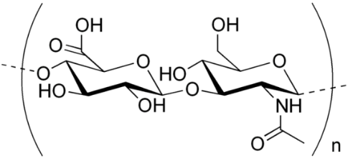

試問此多醣聚合物具有哪些官能基？(應選3項)
(A) 羧基 (B) 鹵基 (C) 酯基 (D) 羥基 (E) 醯胺基
58-59為題組
元素週期表之前三週期的最後元素分別為氦、氖、氬，而其對應原子序為2、10、18，已知甲、乙、丙是週期表上相鄰的三種元素，甲與乙是同週期的元素，乙與丙是同主族的元素。
58. 該三種元素的原子序之和為27，則甲、乙、丙在週期表中的相對位置，最多有幾種可能？
(A) 1 (B) 2 (C) 3 (D) 4 (E) 5
59. 承上題，若此三種元素均為金屬，則甲、乙、丙在週期表中的相對位置，最多有幾種可能？
(A) 1 (B) 2 (C) 3 (D) 4 (E) 5
60. 王同學翻到一本舊書，看到一張記載一些早期元素分析結果的表格，其中甲、乙、丙、丁代表四種不同的元素。
 | 甲 | 乙 | 丙 | 丁
甲 | 甲元素很柔軟
乙 | 甲與乙可形成化合物()
丙 | 甲與丙可形成離子化合物(甲丙) |  | 丙分子具有顏色
丁 |  | 乙與丁可形成離子化合物(乙丁) |  | 丁元素在常溫常壓下為固體
註：表格中括號內的元素組合，分別代表該物質化學式之示意式
依甲、乙、丙、丁的順序，試問下列哪些元素組合，可符合上述的結果？(應選2項)
(A)鉀、氧、氯、鎂 (B)鈹、氯、氧、鐵
(C)鈉、氧、溴、鈣 (D)鈣、氧、溴、鈉
(E)鉀、氯、氟、鈣
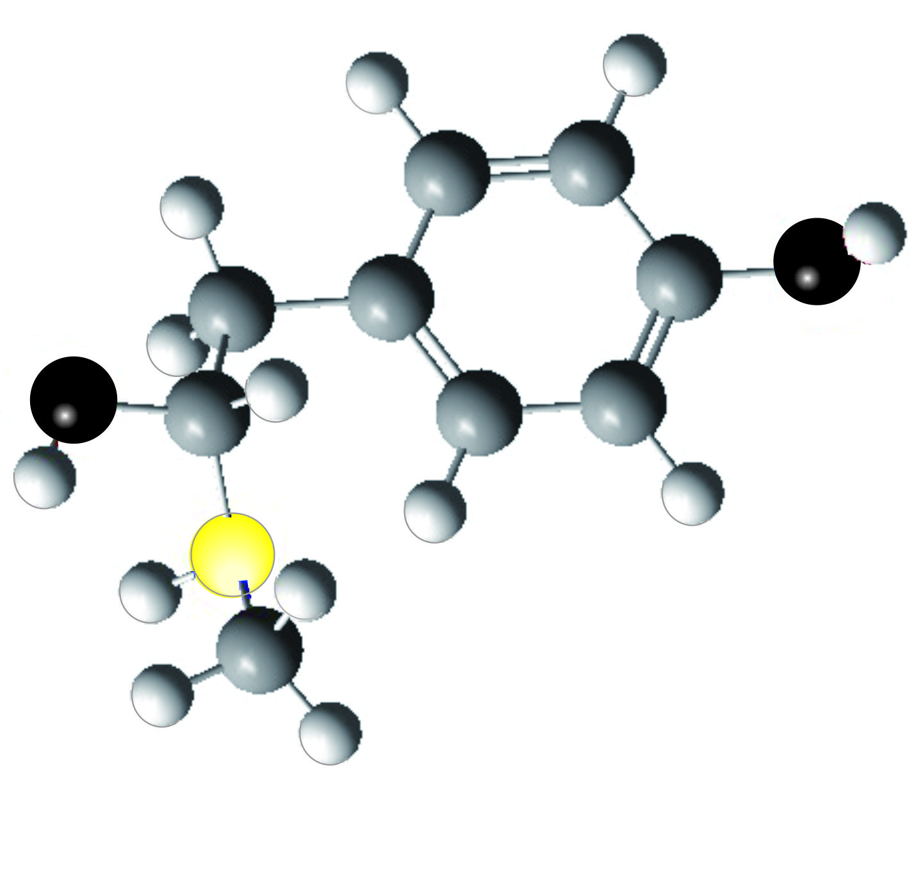
61. 圖9的分子模型，僅含碳氫氧氮四種元素，圖中一短線連結代表單鍵，＝短線連結代表雙鍵。有關此分子模型的敘述，哪些正確？(應選2項)
圖9
(A)碳與氫的原子個數總和為21
(B)碳與氧的原子個數總和為11
(C)氮與氧的原子個數總和為4
(D)氮與氫的原子個數總和為14
(E)碳與氮的原子個數總和為9

62. 三個點電荷X、Y、Z位於等腰直角三角形的三個頂點如圖10所示，Z所受X、Y的庫侖靜電力之合力為F。若X與Y的位置互換，而Z的位置不變，則下列何者為Z所受X、Y的庫侖靜電力之合力方向？
X
Z
Y
F
圖10
(A) (B) (C)

(D) (E)

63-64為題組
某生搭電梯由五樓直接下降到一樓，行進的距離為12公尺，取重力加速度為10。電梯的速率v隨時間t而變，如圖11所示。當電梯由靜止啟動後可分為三個階段：最初的2.0秒加速行進；接著有t₀秒以2.0公尺/秒等速行進；最後4.0秒減速直到停止。
t (秒)
v (公尺/秒)
2.0
0
2.0
2.0+t₀
6.0+ t₀
圖11

63. 下列何者為圖11中的t₀值？
(A) 2.5 (B) 3.0 (C) 3.5 (D) 4.0 (E) 4.5
64. 若該生的質量為50公斤，考慮在下降過程的三個階段中，電梯地板對該生在各階段的平均施力，三者中最大的量值為多少牛頓？
(A) 25 (B) 50 (C) 500 (D) 525 (E) 550
65. 在光滑的水平面上有一靜止且質量為的木塊，一質量為的子彈以速度向右水平射入該木塊。在陷入木塊的過程中，子彈受摩擦力而減速。子彈最後停留在木塊中，兩者以相同的速度運動。下列敘述哪些正確？(應選3項)
(A)當射入的子彈減速時，摩擦力對木塊作正功
(B)子彈與木塊互施摩擦力，且兩力量值相同方向相反
(C)當子彈減速停留在木塊後，木塊的末速為
(D)在子彈陷入木塊後，當兩者的速度相等時，摩擦力消失
(E)由於沒有外力作用於子彈與木塊的系統，故系統的動能守恆
66. 一金屬球以質量可忽略的細線靜止懸掛於天花板，如圖12所示。此系統相關的受力情況如下：
圖12
為金屬球所受的重力，為金屬球對地球的引力，為懸線施於金屬球的力，為懸線施於天花板的力，為金屬球施於懸線的力。下列敘述哪些正確？(應選3項)
(A) 與互為作用力與反作用力
(B) 與互為作用力與反作用力
(C) 與互為作用力與反作用力
(D) 與互為作用力與反作用力
(E) 、、、與的量值均相等
67-68為題組
科學家為了研究人類步伐與姿勢以了解肢體如何隨著感官以及週遭環境而調適
。使用如圖13的簡化模型，假設人體質量集中於O處，下肢為一長度為L的彈性體，踏下台階時腳底對著地面施力，下肢受到地面之鉛直反作用力F，所以長度會有所改變，設其絕對值為ΔL，則F與ΔL的比值，可用以代表人腳垂直踩踏較低地面時下肢的僵硬程度，S愈大代表踩踏時下肢愈僵硬。圖14為甲受測者踏下固定落差的台階時，所受之F與對應之ΔL的實驗數據。當人在踏下不同落差的台階，或是在視力模糊的情況下，下肢的僵硬程度都會有所調適，實驗的結果彙整如圖15。依據以上所述，回答第67~68題。
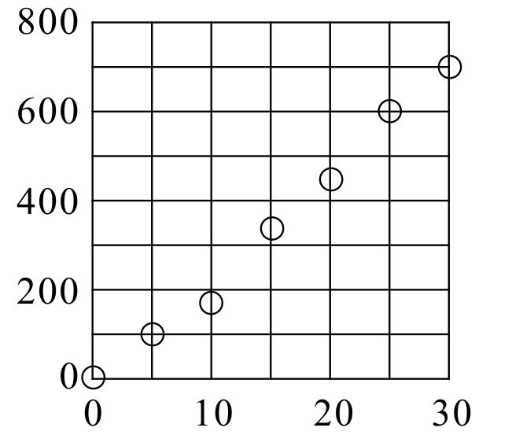
圖14
長度變化ΔL (mm)
甲受測者
反作用力
F (N)
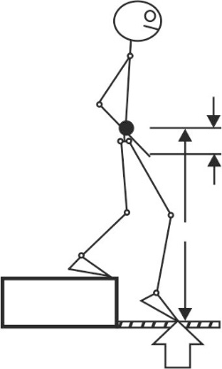
視力正常

視力模糊

僵硬程度 增加
S
圖15
小 中 大
(台階落差)

圖13
台階
L
O
F

67. 從圖14的實驗數據研判，甲受測者垂直踩踏台階時的「僵硬程度S」約是多少/m？
(A) (B) (C) (D) (E)
68. 從圖15踏下台階的研究資料，可以推論出下列哪些結論？(應選2項)
(A)視力正常時，下肢較視力模糊時為柔軟
(B)視力正常時，下肢較視力模糊時為僵硬
(C)視力模糊與否，不影響下肢的柔軟或僵硬
(D)台階落差大時，下肢較落差小時為柔軟
(E)台階落差大時，下肢較落差小時為僵硬
(F)台階落差大小，不影響下肢的柔軟或僵硬

